Pantanal: santuário de araras azuis
Questão 1

Observe o mapa atentamente.
Leia os dados apresentados na caixa de texto.
Escolha uma cor (exceto o azul) e pinte os estados brasileiros em que se encontra o Pantanal.
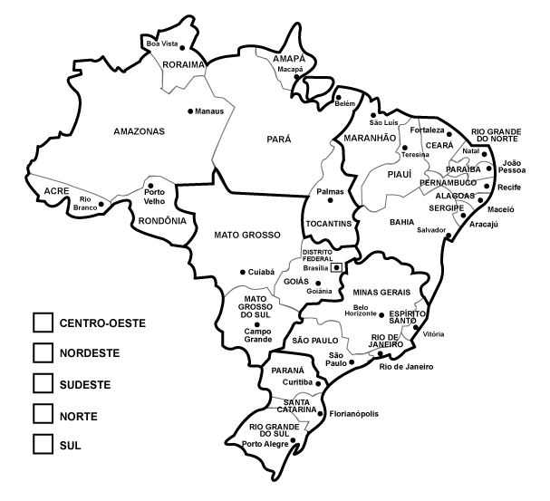

Questão 2

